Laboratorio 5

**DESARROLLO**

1. Preparen un directorio llamado tantFant con los directorios src y bin y los subdirectorios para presentación, dominio y pruebas de unidad.

**Ciclo 0: Ventana vacía – Salir**

1. Construyan el primer esquema de la ventana de Tant Fant únicamente con el título “Tant Fant”. Para esto cree la clase Tant Fant como un JFrame con su creador

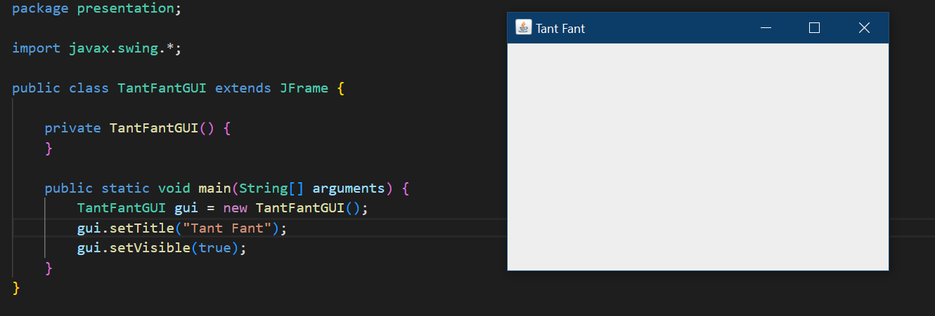

1. Modifiquen el tamaño de la ventana para que ocupe un cuarto de la pantalla y ubíquenla en el centro. Para eso inicien la codificación del método prepareElements. Capturen esa pantalla.

1. Traten de cerrar la ventana. ¿Termina la ejecución? ¿Qué deben hacer para terminar la ejecución? ¿Por qué?

* Al cerrar la ventana la ejecución no termina, se debe crear un método para finalizar el programa y su ejecución.

1. Estudien en JFrame el método setDefaultCloseOperation. ¿Para qué sirve? ¿Cómo lo usarían en este caso?

* el método setDefaultCloseOperation hace que el JFrame se comporte de forma diferente cuando se cierra en función de los distintos valores que se le pueden pasar al método en este caso podemos usar el EXIT_ON_CLOSE para terminar el proceso de la aplicación cuando la ventana se cierre.

1. Preparen el “oyente” correspondiente al icono cerrar que le pida al usuario que confirme su selección. Para eso inicien la codificación del método prepareActions y el método asociado a la acción (exit). Ejecuten el programa y cierren el programa. Capturen las pantallas.

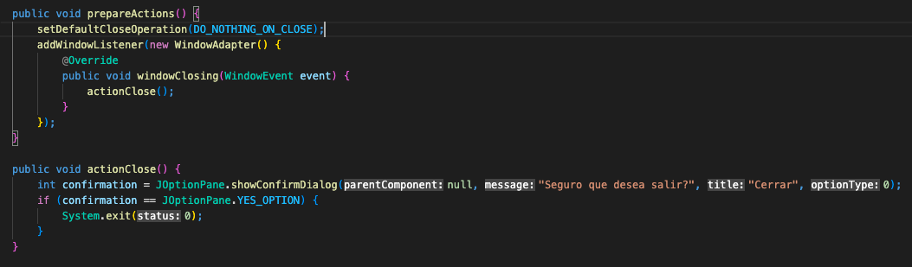

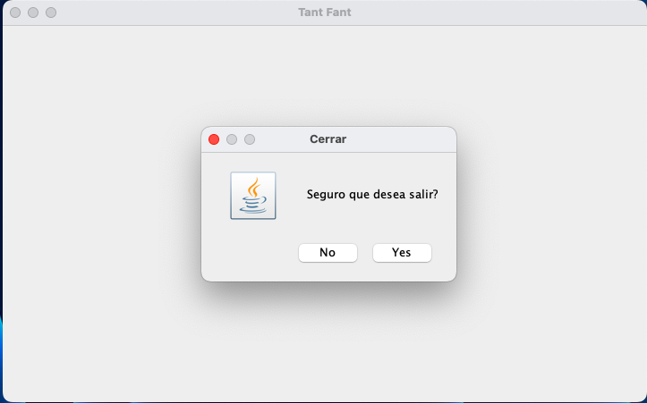

**Ciclo 1: Ventana con menú́ – Salir**

El objetivo es implementar un menú́ clásico para la aplicación con un final adecuado desde la opción del menú́ para salir. El menú́ debe ofrecer mínimo las siguientes opciones :Nuevo, Abrir – Salvar y Salir . Incluyan los separadores de opciones. No olviden los criterios de calidad del código.

1. Expliquen los componentes visuales necesarios para este menú́. ¿Cuáles serían atributos y cuales podrían ser variables del método prepareElementsMenu? Justifique.

Los atributos serian :

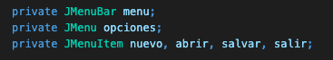

Y las variables son : menú, opciones, nuevo, abrir, salvar, salir;

1. Construya la forma del menú́ propuesto (prepareElements - prepareElementsMenu) . Ejecuten. Capturen la pantalla.

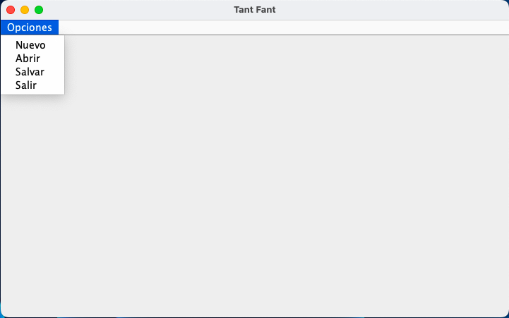

1. Preparen el “oyente” correspondiente al icono cerrar con confirmación (prepareActions - prepareActionsMenu). Ejecuten el programa y salgan del programa. Capturen las pantallas.

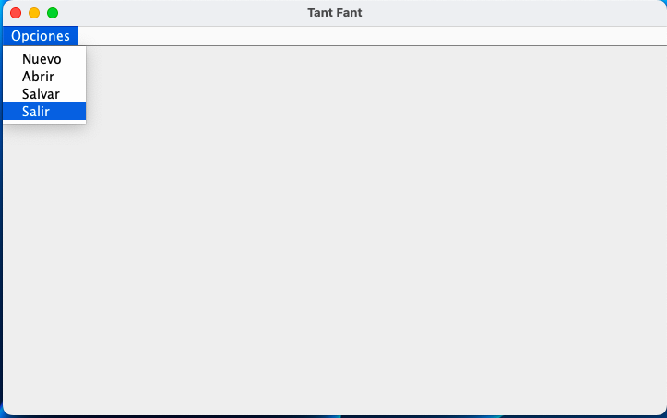

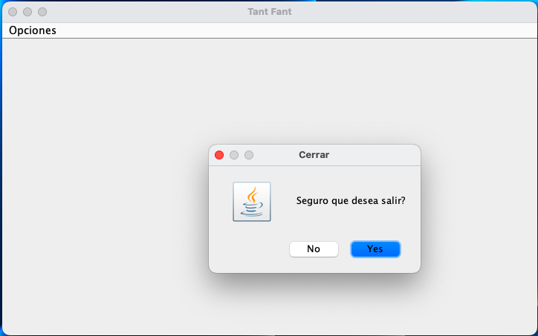

**Ciclo 2: Salvar y abrir**

1. Detalle el componente JFileChooser especialmente los métodos : JFileChooser, showOpenDialog, showSaveDialog, getSelectedFile.

JFileChooser: proporciona un mecanismo simple para que el usuario elija un archivo.

showOpenDialog: Aparece un cuadro de diálogo de selección de archivos "Abrir archivo".

showSaveDialog: Aparece un cuadro de diálogo de selección de archivos "Guardar archivo".

getSelectedFile: Devuelve el archivo seleccionado.

1. Implementen parcialmente los elementos necesarios para salvar y abrir. Al seleccionar los archivos indique que las funcionalidades están en construcción detallando la acción y el nombre del archivo seleccionado.

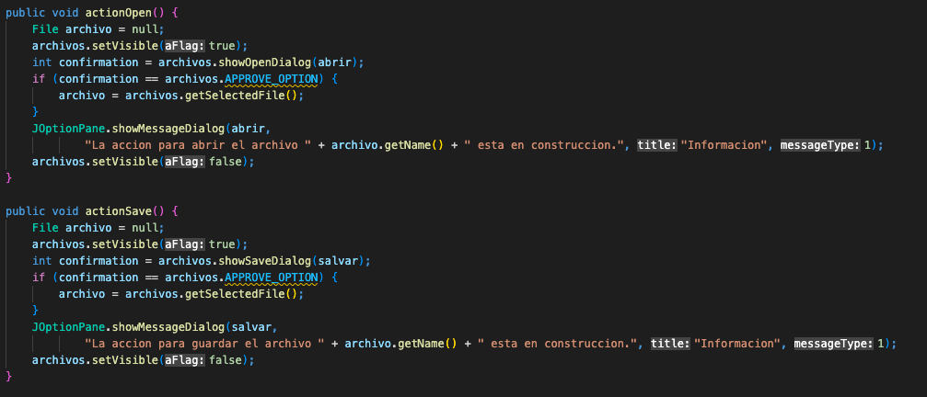

1. Ejecuten las dos opciones y capturen las pantallas más significativas.

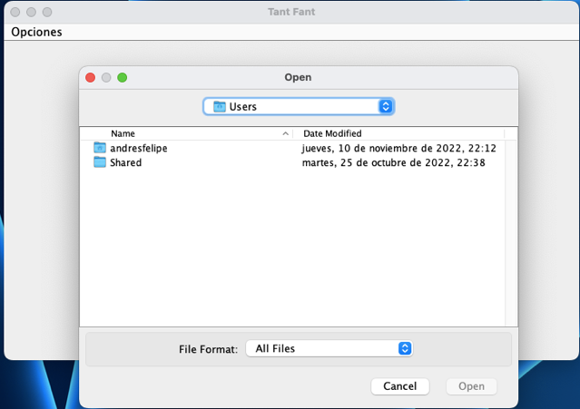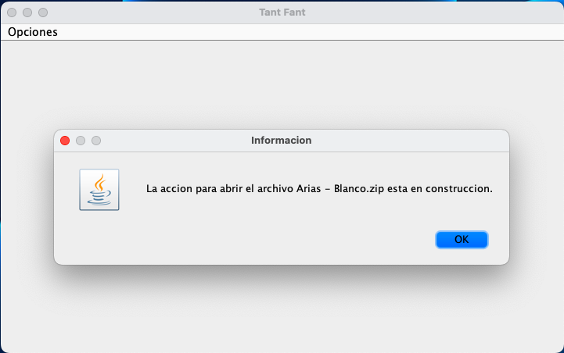

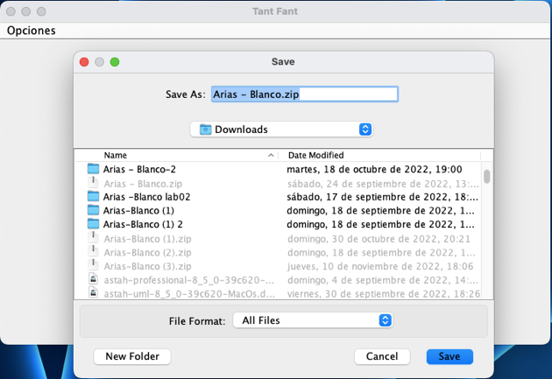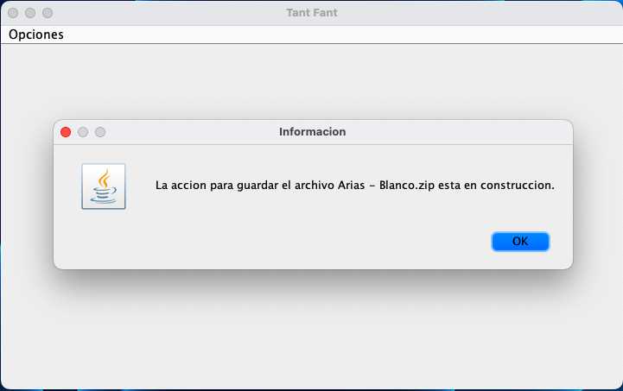

**Ciclo 3: Forma de la ventana principal**

1. Presenten el bosquejo del diseño de interfaz con todos los componentes necesarios.

En el código.

1. Continúe con la implementación definiendo los atributos necesarios y extendiendo el método prepareElements().Para la zona del tablero defina un método prepareElementsBoard() y un método refresh() que actualiza la vista del tablero considerando, por ahora, el tablero inicial por omisión. Este método lo vamos a implementar realmente en otros ciclos.

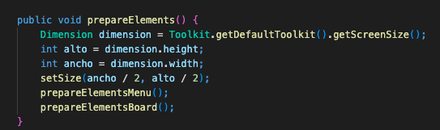

1. Ejecuten y capturen esta pantalla.

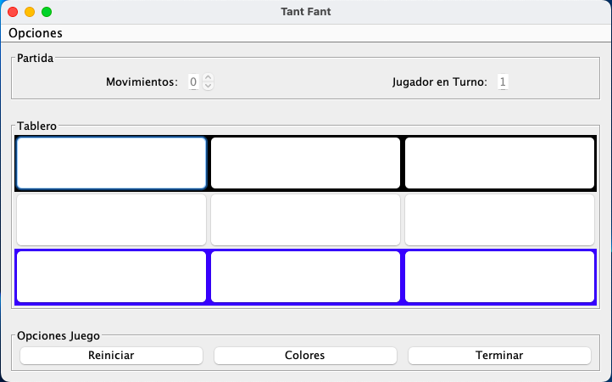

**Ciclo 4: Cambiar color**

1. Detalle el comportamiento de JColorChooser especialmente el método estático showDialog

JColorChooser Se utiliza para crear un panel de selección de color con color blanco inicialmente.

ShowDialog: Se utiliza para mostrar el cuadro de diálogo del selector de color

1. Implementen los componentes necesarios para cambiar el color del tablero.

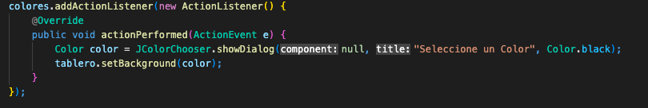

1. Ejecuten el caso de uso y capture las pantallas más significativas.

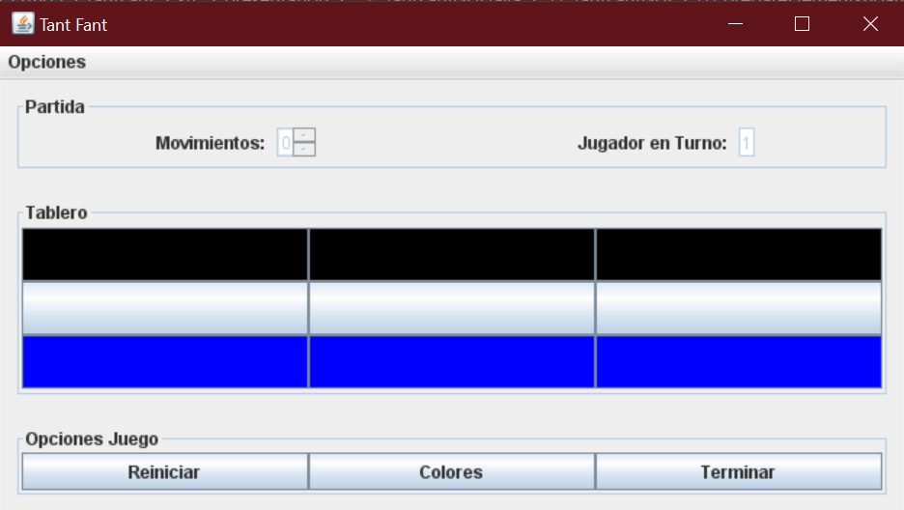

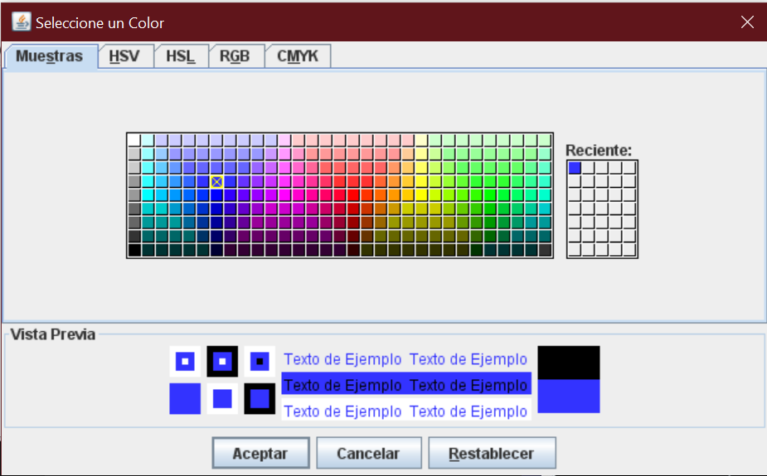

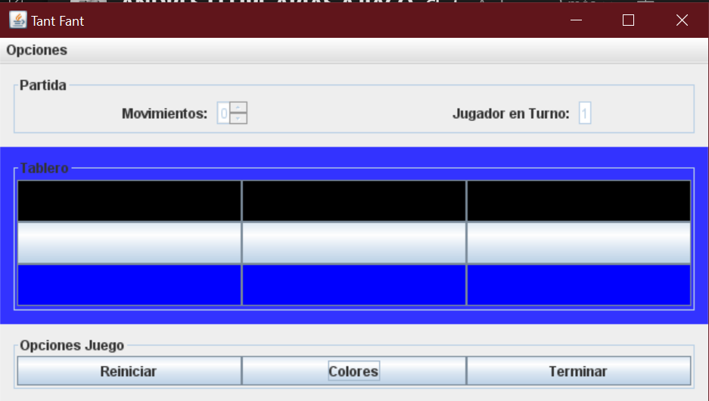

**Ciclo 5: Modelo Tant Fant**

1.Construya los métodos básicos del juego (**No olvide MDD y TDD)**

**En el astha.**

2. Ejecuten las pruebas y capturen el resultado.

**Ciclo 6: Jugar**

1. Adicione a la capa de presentación el atributo correspondiente al modelo.

1. Perfeccionen el método refresh() considerando la información del modelo de dominio.

1. Expliquen los elementos necesarios para implementar este caso de uso.

Se añaden el método actionPlay, este lo que hace es realizar un movimiento en el dominio y luego refresh() actualiza el tablero de la interfaz gráfica con el tablero del dominio

1. Implementen los componentes necesarios para jugar .¿Cuántos oyendtes necesitan? ¿Por qué?
2. Ejecuten el caso de uso y capture las pantallas más significativas.

**Ciclo 7: Reiniciar**

1. Expliquen los elementos a usar para implementar este caso de uso.

Se necesitó un botón donde se le añadía un oyente para realizar la acción de reiniciar

1. Implementen los elementos necesarios para reiniciar
2. Ejecuten el caso de uso y capture las pantallas más significativas.

RETROSPECTIVA

1. ¿Cuál fue el tiempo total invertido en el laboratorio por cada uno de ustedes? (Horas/Hombre)

20 horas por cada integrante

2. ¿Cuál es el estado actual del laboratorio? ¿Por qué?

Casi en su totalidad faltaron algunos subpuntos

3. Considerando las prácticas XP del laboratorio. ¿cuál fue la más útil? ¿por qué?

la practica programación a pares en la que íbamos discutiendo la mejor forma de abarcar cada ciclo

4. ¿Cuál consideran fue el mayor logro? ¿Por qué?

Saber cómo usar los oyentes y relacionar presentación con dominio.

5. ¿Cuál consideran que fue el mayor problema técnico? ¿Qué hicieron para resolverlo?

Aprender a relacionar la interfaz con el dominio

6. ¿Qué hicieron bien como actividades? ¿Qué se comprometen a hacer para mejorar los resultados?

Como equipo se trabajó en el mayor tiempo disponible, aportando cada uno ideas para el desarrollo de la mayor parte del laboratorio y se lograron establecer horarios para el casi total desarrollo del laboratorio.